Schwimmen
Michelle Lambert erfüllt sich den großen Titel-Traum
Schnell unterwegs: Die Oberhausenerin Michelle Lambert sicherte sich Gold bei Deutschen Kurzbahnmeisterschaften in Berlin.
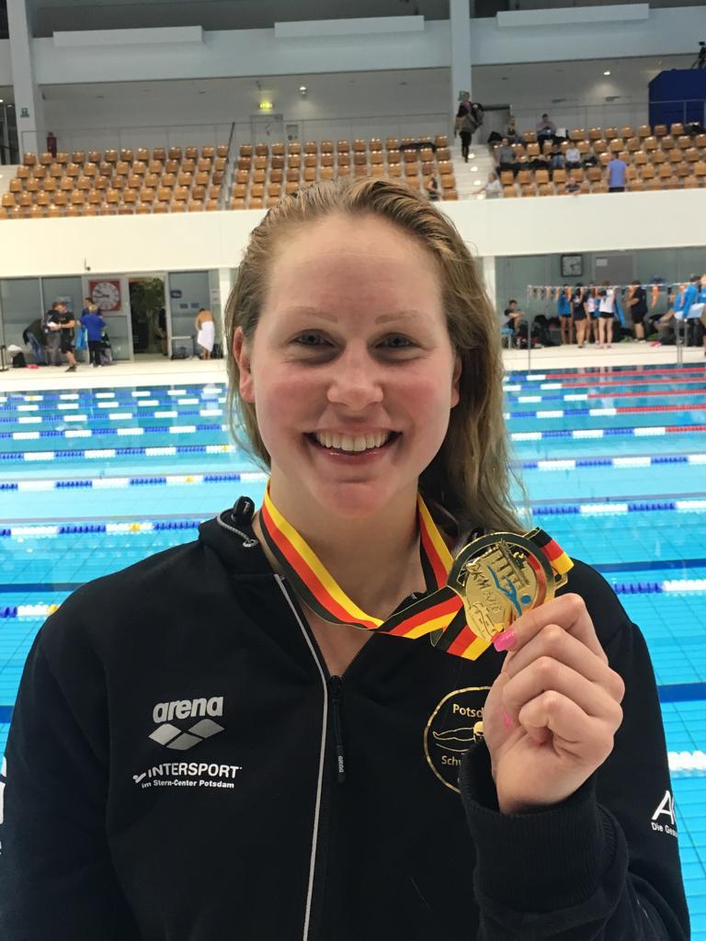
Foto: Privat

Oberhausen. Die Oberhausenerin, die für den Potsdamer SV schwimmt, gewann bei den Deutschen Kurzbahnmeisterschaften Gold über die 200 Meter Brust.
Michelle Lambert erfüllt sich den großen Titel-Traum
Die Oberhausenerin Michelle Lambert, die seit diesem Sommer für den Potsdamer SV schwimmt und dort unter Jörg Hoffmann trainiert, gewann bei der 24. Auflage der Internationalen Deutschen Kurzbahnmeisterschaften in Berlin die Goldmedaille über die 200 Meter Brust.
In der Hauptstadt waren insgesamt 471 Aktive aus 153 Vereinen an den Start. Lambert ging dabei über die Bruststrecken (50 Meter, 100 Meter und 200 Meter) an den Start. Über 100 Meter Brust wäre bereits die erste Überraschung fast gelungen. Lambert verpasste ihren ersten nationalen Titel hier nur um gerade einmal 13 Hundertstelsekunden. Nach den ersten 50 Metern sah es zunächst noch so aus, als sollte sie über diese Strecke sogar leer ausgehen. Die 24-Jährige lag nach der halben Distanz nur auf Position sechs, machte aber auf den letzten 50 Metern Position für Position gut und schlug am Ende in 1:06,99 Min. und neuer persönlicher Bestzeit auf dem Silberrang an.
Beim Meisterstück die Nerven behalten
Die 50 Meter Brust liefen ebenfalls gut. Lambert qualifizierte sich am Vormittag für das Finale und erreichte in diesem, auch in persönlicher Bestzeit von 0:31,64 Min., letztlich den siebten Rang.
Das Meisterstück sollte dann im Anschluss folgen. Nachdem Lambert sich als Vorlaufschnellste für das Finale am Nachmittag qualifiziert hatte, war der Druck für sie als Favoritin spürbar groß. Doch die Oberhausenerin bewies Nervenstärke und schwamm ein bärenstarkes Rennen. Sie ging die ersten 100 Meter in einer Zeit von 1:08,47 Min. an und hielt so das restliche Teilnehmerfeld auf Distanz. Diesen Vorsprung baute Lambert bis zum Schluss noch weiter aus und sicherte sich den langersehnten und verdienten Titel in 2:23,87 Min. (persönliche Bestzeit), zwei Sekunden vor der Zweitplatzierten.
Leistungen 2019 bestätigen
Mit der 4 x 50 Meter Lagenstaffel der Potsdamer Damen verpasste Lambert nur knapp ihre dritte Medaille. Hier fehlte den Damen (Eileen Diener, Lambert, Hannah Küchler und Mira Selling) am Ende nur eine halbe Sekunde zu Rang drei.
Bei Lambert war die Freude nach dem Erfolg riesengroß. „Ich bin super glücklich mit meinen Leistungen und vor allem mit meinem Titel über 200 Meter. Endlich hat sich ein großer Traum für mich erfüllt und die harte Arbeit der letzten Monate Früchte getragen“, sagte die Oberhausenerin, die bereits Richtung 2019 schielt. „Jetzt hoffe ich, dass ich diese Leistungen im nächsten Jahr ebenfalls umsetzen kann. Dafür werde ich weiter hart an mir arbeiten.“

